San Salvador 25 de octubre de 2021

OFICINA DE ACCESO A LA INFORMACIÓN Y RESPUESTA OIR

PÚBLICO EN GENERAL
PRESENTE.

Por este medio, la Autoridad Marítima Portuaria, declara la inexistencia de Informes de Ley, a los que se refiere el Artículo 10 Numeral 24 de la Ley de Acceso a la Información Pública.
Y para hacerlo de conocimiento general se extiende la presente acta.

Sin otro particular,

Atte.

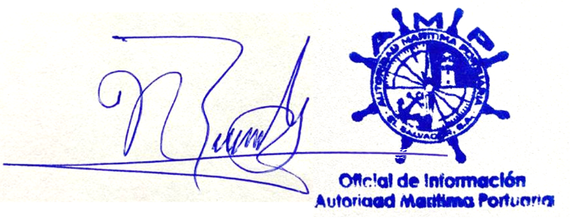

José Nohé Reyes Granados
Oficial de Información

